Kirkkolammen kevätjuoksu
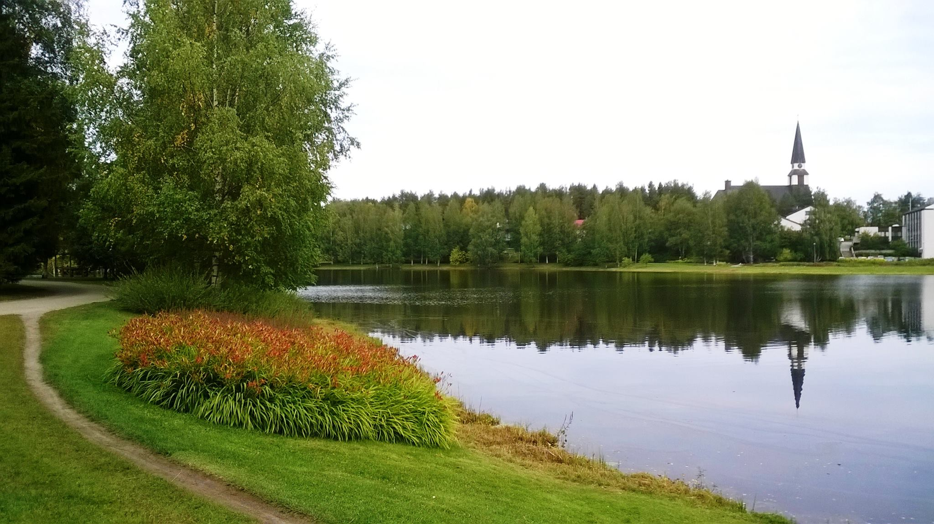

Aika: Lauantai 16.5.2015 klo 13.00
Paikka: Kirkkolammen puisto, Rovaniemi. Lähtö, maali ja kilpailukanslia sijaitsevat lammen Harjukadun puoleisessa päädyssä. P/T 7-sarjan puolen kierroksen juoksu lähtee kirkon puoleisesta päädystä.
Järjestäjä: Pohjan Koitto

Sarjat ja matkat:
M/N: maastojuoksu 3,3km
P/T15: maastojuoksu 3,3km
P/T14: maastojuoksu 3,3km
P/T13: maastojuoksu 2,2km
P/T12: maastojuoksu 2,2km
P/T11: maastojuoksu 1,1km
P/T10: maastojuoksu 1,1km
P/T9: maastojuoksu 1,1km
P/T7: maastojuoksu 0,5km
Kirkkolammen kevätjuoksun yhteydessä kilpaillaan 9-15v sarjan piirinmestaruusmaastot.

Ilmoittautuminen ennakkoon 14.5 mennessä kilpailukalenteri.fi kautta. T/P 7-sarjan sekä niiden juoksijoiden, joilla ei ole yleisurheilulisenssiä, ennakkoilmoittautuminen sähköpostitse osoitteeseen: eemeli.kaartinen@gmail.com. Ilmoittautua voi myös kisapaikalla viimeistään puolituntia ennen kilpailun alkua.

Ilmoittautumismaksu 8€ maksetaan ennakkoon tilille FI50 5642 0320 0054 01. Ilmoittautuminen kilpailupaikalla 10€ osallistumismaksulla. Tapahtuma on Pohjan Koiton jäsenille ilmainen.

